EVOLUCIJA ČLOVEKA
Po biotskih značilnostih uvrščamo človeka med sesalce oziroma prvake
Že Charles Darwin je postavil hipotezo, da so se vse današnje vrste razvile iz drugih, ki so živele v preteklosti. Čeprav se v svoji knjigi O izvoru vrst sicer ni dotaknil človeka, pa je kljub temu omenil, da je treba v skladu z evolucijsko teorijo "osvetliti tudi izvor človeka in njegovo zgodovino". Te misli je pozneje uredil in podrobneje obdelal v svoji knjigi Izvor človeka, ki je izšla leta 1871. Knjiga je dodobra razburila tedanjo družbo, številni ugledni veljaki pa so celo menili, da je misel o izvoru človeka iz drugih živalskih vrst žaljiva in bogokletna. Kljub burnim začetkom pa se je Darwinova teorija o izvoru vrst in človeka ohranila in okrepila, tako da danes o tem ne dvomi več noben resen razumnik.
Če se je sodoben človek razvil iz drugih vrst, se takoj pojavijo številna vprašanja, na katera pa odgovori še zdaleč niso preprosti. Kakšne so bile te vrste, iz katerih se je razvil človek, ter kdaj in kako? Že Darwin je menil, da morajo o razvojni preteklosti človeka obstajati dokazi. Zdelo se mu je, da bi bilo te dokaze še najbolje iskati med fosili.
Eden od temeljnih sklepov, ki izhajajo iz Darwinove hipoteze o razvoju vrst, je, da morajo imeti vse sorodne skupine organizmov skupnega prednika in s tem tudi neke skupne značilnosti. To velja tudi za človeka. Po biotskem razvrščanju so uvrstili človeka v rod človek (Homo), družino človečnjaki (Hominidae), red prvaki (Primates), razred sesalci (Mammalia), deblo strunarji (Chordata) in kraljestvo živali (Animalia). Tako je človeka uvrstil švedski naravoslovec Linne še preden so naravoslovci sploh začeli razmišljati o hipotezi, da se je človek razvil iz podobnih vrst. Pa si oglejmo, kaj ima človek skupnega z vsemi temi skupinami, in ugotovimo, na katerih temeljih je potekala uvrstitev človeka v vse prej omenjene biotske kategorije.
Biologi so že v Darwinovih časih odkrili, da se v človeškem zarodku na določeni razvojni stopnji pojavi hrbtna struna, v področju žrela pa tudi nenavadni škržni žepi. Poleg tega ima človek hrbtenjačo v obliki hrbtne živčne cevi, ki jo ohrani skozi celo življenje. Prav to pa so tri značilnosti, skupne vsem strunarjem (slika 16-1). Vsaka žival, ki ima torej na katerikoli razvojni stopnji hrbtno struno, škržne žepe in hrbtno živčno cev, sodi med strunarje in logični sklep je bil: človek je v sorodu z vsemi drugimi strunarji. Danes je zelo veliko znanega tudi o razvoju zgodnjih strunarjev. To so bile preproste ribe, imenovane ostrakodermi, ki so imeli telo pokrito s koščenimi ploščami in luskami (slika 16-2). Nato je razvojna linija počasi na predovala prek naprednejših rib, preprostih dvoživk do preprostih plazilcev. Ti so v nadaljnjem razvoju postopno zgubili plazilčje značilnosti in razvili sesalske.
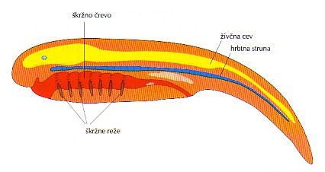Slika 16-1. Značilnosti, skupne vsem strunarjem na katerikoli razvojni stopnji, so: škržne reže, hrbtna struna in živčna cev na hrbtni strani.
Glede na to, da ima človek dlake, da se njegovi mladiči prehranjujejo z mlekom iz mlečnih žlez, da njegove rdeče krvničke nimajo jedra, da trebušno in prsno votlino predeljuje trebušna prepona, da ima sedem vratnih vretenc, spada tudi med sesalce. To so namreč posebnosti, ki so značilne za vse sesalce. Sodeč po zgradbi človeškega telesa, je Linne človeka brez pomislekov uvrstil že sto let pred izidom Darwinove knjige O izvoru vrst med prvake, primate. Menil je, da ima človek več podobnosti z opicami kot pa s katerimikoli drugimi sesalci. Z natančnimi preiskavami je torej postalo jasno, da ima človek s številnimi drugimi vrstami toliko skupnih značilnosti, da se kar sama po sebi vsiljuje misel, da morajo izvirati iz nekega skupnega prednika. Eden izmed najpreprostejših načinov za dokazovanje teh domnev je odkrivanje fosilov in ugotavljanje njihovih značilnosti.
V Darwinovih časih še ni bilo kaj dosti človeških fosilov. Zato tudi ni bilo veliko možnosti, da bi dokazovali razvoj človeka s pomočjo okamnelih ostankov. Največ, kar so takrat storili za ugotavljanje človekovega izvora, je bilo preučevanje živečih prvakov in ugotavljanje njihovih podobnosti s človekom. Čeprav so že 1856 odkrili v dolini reke Neander v Nemčiji nenavadno okostje, ki bi lahko sodilo med človekove prednike, pa te najdbe še niso znali prav ovrednotiti. Okostje je bilo sicer precej podobno sodobnemu človeku, a vendarle toliko posebno, da ga nikakor niso mogli uvrstiti med ostanke sodobnega človeka. Zato so bitje poimenovali Neandertalec. Že takrat se je torej ponujala idealna priložnost, da bi začeli dokazovati razvoj človeka na podlagi trdnih fosilnih dokazov, a se mnogi raziskovalci ob tej najdbi še niso zavedali njenega pomena. Nekateri so menili, da gre za bolezenske spremembe, drugi so zagotavljali, da je to skelet ruskega vojaka, tretji, da je to stari Kelt. Pomen Neandertalca se je razjasnil šele mnogo pozneje. Takrat so še vedno iskali več povezav s preučevanjem zgodnjih sesalcev in prvakov.
Prvaki, ki so se razvili iz žužkojedih sesalcev, so bili ena od najuspešnejših živalskih skupin
Predniki sesalcev so se v evoluciji razvili iz plazilcev. To se je zgodilo še preden so izumrli dinozavri. Že zgodaj v razvoju se je vrsta majhnih žužkojedih sesalcev, ki jih danes poznamo samo po fosilnih ostankih (slika 16-3), preselila na drevesa. Ta bitja so bila verjetno podobna današnjim šilastim vevericam, imenovanim tudi tupaje. Zato sklepamo, da so imela občutljive nosove in ušesa, tako da so jasno prepoznavala in razlikovala številne snovi ter glasove različnih višin in frekvenc. Življenje na drevju pa je zahtevalo, da so si izostrila tudi druga čutila.
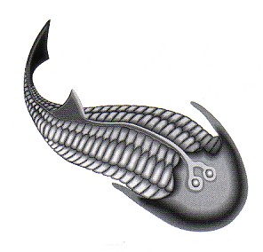Slika 16-2. Ene izmed najzgodnejših brezčeljustnih rib so bili ostrakodermi v devonskem morju, ki so bili pokriti s koščenimi ploščami in luskami.
Pomembno je bilo zlasti, da sta se jim izboljšala vid in ravnotežje. S tridimenzionalnim načinom gledanja so mogli natančno oceniti razdalje do vej, na katere so skakali, pa tudi prijem je moral biti zanesljiv. Zaradi tako zahtevnega načina življenja na drevju so se v mnogočem začeli spreminjati, tako da so se na koncu iz njih razvili prvi prvaki (primati).
Vsi prvaki so razmeroma nespecializirani sesalci, ki imajo kar nekaj skupnih značilnosti. Najznačilnejše so razmeroma veliki možgani, oprijemalne roke in stopala ali vsaj izpeljanke iz tega tipa, ključnica, prosta gibljivost vseh prstov, palec, ki je postavljen nasproti drugim prstom (oponibilni palec) ter ploščati nohti na konicah prstov. Tudi zobovje imajo na splošno šibko, od zob pa pretežno ni nobeden prirejen za posebne naloge. Že samo po teh skupnih značilnostih lahko uvrstimo človeka v to skupino, kajti vse naštete značilnosti veljajo tudi pri njem.
Posebna prilagoditev prvakov je kolesast sklep med podlahtnico in koželjnico, ki omogoča gibanje v komolcu. Te prilagoditve jim omogočajo, da lahko obrnejo roke, ne da bi jim bilo treba obračati komolec. Mnogi prvaki lahko obračajo ali vrtijo roke tudi v ramenu. Ti dve prilagoditvi jim dajeta prednosti pri življenju na drevju, pozneje pa tudi pri uporabi orodja.
Velik pomen za razvoj prvakov so imele razmeroma prvobitne (primitivne) roke oziroma stopala. To pomeni, da so imeli pet prstov, pritrjenih na razmeroma široko dlan. Ta osnovna zgradba rok in nog je bila značilna tudi za prve dvoživke, ki so zavzele kopno. Če primerjamo našo roko z veliko bolj specializiranimi prednjimi okončinami številnih drugih sesalcev, potem ugotovimo, da je res zelo prvobitna. Pomislimo na krila ptic, netopirjev, na plavuti kitov ali na kopita konjev, ki so veliko bolj specializirani za posebne naloge. Pri zadnjih gre celo za en sam prst. Prvaki so torej ohranili nespecializiranost rok in nog, kar jim je omogočilo, da so lahko razvili spretne prste, s katerimi so se oprijemali vej in s katerimi so prijemali hrano. Vsak spreten prst pa mora imeti tudi zelo razvit uravnalni sistem, ki ga vodi in usmerja njegove natančne gibe. Zato so se razvili tudi tisti deli možganov, ki so uravnavali gibe prstov. Primitivna roka je postala izredno uspešna, tako da je bila pozneje pomembna tudi za vzpon človeka. Brez primitivne roke, ki ima še vse možnosti razvoja, človek ne bi razvil tako uspešne povezave med spretnimi prsti in ustrezno razvitimi možgani. Prav to pa je bil vzrok, da so nekateri prvaki lahko začeli uporabljati orodje. Z uporabo orodja v ustrezno vodeni roki pa je zlasti človek hitreje razvijal svoje možgane.
Prav gotovo postavlja kombinacija vseh prilagoditev, ki smo jih našteli, prvake med najbolj razvite sesalce (vsaj s stališča človeka). Med najuspešnejše prilagodtve štejemo velike možgane, stereoskopsko barvno gledanje, vsestranske zobe in vzravnano držo, visoko razvite prednje okončine oziroma roke, uporabo orodja in socialno ureditev.
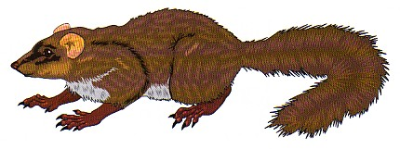Slika 16-3. Iz živali, podobnih današnjim tupajem, so se razvili prvi prvaki. Kako so zgledale te živali, lahko sklepamo samo po okostju in po današnjih podobnih vrstah.
Poznavanje današnjih in fosilnih prvakov nam pomaga razumevati izvor človečnjakov
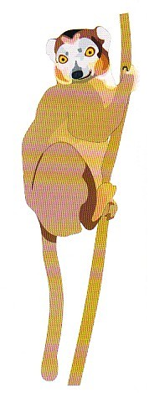Prva skupina prvakov, ki se je razvila iz prvotnih žužkojedih sesalcev, so bili lemurji (slika 16-4). Od teh jih je večina obdržala manj specializirane oprijemalne roke in noge. Predvidevajo, da so imeli kosmate repe. Z njimi so uspešno lovili ravnotežje, ko so skakali z ene veje na drugo. Na tak način premikanja sklepajo po primerjavi fosilnih okostij lemurjev z okostji današnjih lemurjev pa tudi po vedenju lemurjev, ki danes živijo na Madagaskarju.
Slika 16-4. Iz starih žužkojedih drevesnih rovk so se razvili lemurji, ki danes živijo samo še na Madagaskarju.
Številna fosilna okostja različnih potomcev žužkojedov kažejo, da so te živali sčasoma razvile sploščene gobce in povečane oči. To pomeni, da je bil splošno poudarek na razvoju vida, medtem ko je voh izgubljal na pomenu. Posledice takega načina razvoja so se pokazale tudi na obliki lobanje. Deli, ki so nosili veliko vohalno površino in so bili zaradi tega podaljšani v dolg smrček, so se začeli krajšati. Pojavljati se je začela čedalje bolj sploščena lobanja. Ta razvojna smer je vodila prek lemurjev do nartničarjev (tarzijev) (slika 16-5).
Tako se je iz drevesnih žužkojednih prednikov razvila cela skupina prvobitnih (primitivnih) prvakov, ki živijo pretežno v azijskih in afriških gozdovih, uvrščamo pa jih v širšo skupino tako imenovanih polopic. Zanje je značilno, da kažejo še vrsto znakov, ki niso značilni za prave opice. To so predvsem gost kožuh in še ne popolnoma naprej pomaknjene oči, na smrčku pa imajo celo čutilne dlake. Pomembno je tudi to, da so možgansko deblo in mali možgani večji od velikih možganov, možganska skorja pa je zelo slabo nagubana.
Kljub temu, da je razvoj v smeri premika oči na obrazni del glave dal nartničarjem veliko prednost, pa je večina teh živali pred približno 36 milijoni let, v dobi, ki jo imenujemo eocen, izumrla. Tekmovati so morale z drugimi skupinami prvotnih žužkojedov, .ki so se jim razvile še uspešnejše prilagoditve. Preučevanje fosilov iz eocenske dobe kaže, da so imele te živali prav tako zelo zmanjšan smrček, tako da so se pretežno zanašale na precej bolj razvito stereoskopsko gledanje.
Pomik oči, ki so jih imeli predniki še ob strani, na prednjo stran glave, je bil zelo pomemben. To pomeni, da je žival lahko videla predmet hkrati z obema očesoma, kar je nazadnje privedlo do globinskega (stereoskopskega) gledanja. Že v poglavju o čutilih smo spoznali, da se pri stereoskopskem gledanju sliki iz obeh oči v možganih pomešata in možgani primerjajo vzorce aktivnosti živčnih celic, ki nastanejo v obeh očesih pri isti sliki. Če so predmeti različno oddaljeni, so slike predmetov v obeh očesih rahlo zamaknjene. Pri obdelavi podatkov lahko možgani te razlike zaznajo in iz njih ocenijo, koliko je predmet oddaljen. Pomembno pri tem pa je, da so se za tako obdelavo podatkov povečali veliki možgani.
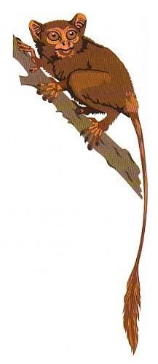Slika 16-5. Od Zgodnjih Prvakov, pri katerih se je prvič pojavil premik oči iz obstranskih predelov glave na sprednjo stran, so se ohranili samo današnji nartničarji. Ta premik je bil pomemben za dobro razvito globinsko gledanje.
Tako so se pred približno 38 milijoni let v začetku obdobja, imenovanega oligocen, pojavili prvaki, ki jih prištevamo med prave opice. Zanje je značilna dobro razvita oprijemalna okončina in popolnoma razvito globinsko gledanje. Tudi gobec je zelo zmanjšan, v ustih pa imajo 32 zob, tako kot človek, ki je eden od potomcev teh skupin. Zelo pomembno je tudi to, da imajo vse prave opice dobro razvito možgansko skorjo, ki prerašča ostale dele možganov.
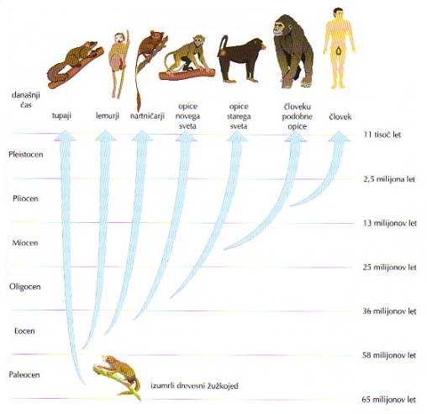Prave opice so se v evoluciji razvile v dve veliki skupini, od katerih imenujemo prvo širokonose opice, drugo pa ozkonose opice. Že ime pove, da lahko obe skupini opic ločimo glede na obliko nosu nosnice širokonosih opic so odprte in široko razmaknjene, ker ju loči širok nosni pretin, ozkonose opice pa imajo ozke, skupaj ležeče nosnice. Širokonose opice živijo v pragozdovih Južne in Srednje Amerike, zato jih pogosto imenujemo tudi opice novega sveta. V svojo smer so se začele razvijati že od zgodnjega oligocena, ko se je Južna Amerika odcepila od Afrike. Na prstih rok in nog so imeli nohte in ne več krempljev. Nekatere od teh skupin so neposredni predniki opic novega sveta. Druge prave opice iz eocenskega obdobja so se razvijale v smeri ozkonosih opic ali opic starega sveta (slika 16-6). Te so ostale v preostalem delu velike celine (imenovane Gondvana), tako da danes živijo v tropski Aziji in Afriki. Ozkonose opice so še danes najuspešnejša skupina opic, saj niso osvojile s številnimi vrstami le tropskih gozdov, pač pa so nekatere prodrle celo v predele zunaj tropov. Med ozkonosimi opicami so številne ohranile rep, druge pa so ga zgubile. Zato jih delimo med repate ozkonose opice in brezrepe ozkonose opice. Med repatimi ozkonosimi opicami so najbolj poznane vitkostase opice, med katere spadajo znani rilčarji in nosani, pa tudi najobsežnejša skupina opic, zamorske mačke. To so zelo raznolika opičja skupina, za katero niso značilne samo majhne repate opice, ki so jih nekdaj vozile s sabo majhne potujoče cirkuške skupine, temveč tudi tako velike, kot so mandrili in pavijani.
Slika 16-6. V različnih zemeljskih obdobjih so se pred približno 100 milijoni let začeli iz prvotnih drevesnih rovk razvijati različni prvaki.
Brezrepe ozkonose opice sestavljajo tri skupine: giboni, velike človeku podobne opice in človečnjaki. To pomeni, da smo tudi ljudje ozkonose opice. Človeku podobne opice, med katere spadajo današnji orangutan, gorila in šimpanz. so doživljale svoj veliki vzpon pred približno 20 do 10 milijoni let. Takrat je bil njihov življenjski prostor v obsežnih tropskih gozdovih še neokrnjen. Gorila in šimpanz živita v krdelih, ki jim načeljuje samec. Organizacija krdela je sicer prilago jena nabiralniškemu načinu življenja v gozdu, vendar ima značilno socialno ureditev. Med samci v skupini vlada stroga hierarhija, razvrstitev po pomembnosti strogo določeni odnosi pa vladajo tudi med drugimi člani krdela. To pomeni, da se mora vsak član boriti za čim višji položaj v krdelu. Menijo, da je tudi taka socialna ureditev pomagala k ustvarjanju večjih in sposobnejših možganov. Pomembno je zlasti dolgo obdobje otroštva, med katerim se mladiči naučijo številnih spretnosti od mater in drugih članov krdela.
Iz opic starega sveta so se torej v eno smer razvile današnje človeku podobne opice, v drugo pa človečnjaki. To so vsi človeku podobni dvonožci, ki imajo tako značilnosti človeku podobnih opic kot značilnosti človeka. Od človečnjakov, ki so živeli v prejšnjih geoloških obdobjih, so vsi izumrli. Sodobni človek je tako edini danes še živeči predstavnik družine človečnjakov.
Sistem prvakov:
Red: PRVAKI
Podred: POLOPICE
Podred: PRAVE OPICE
A: ŠIROKONOSE OPICE
B: OZKONOSE OPICE
a) REPATE OZKONOSE OPICE
b) BREZREPE OZKONOSE OPICE
Družina: 1, giboni
Družina: 2. velike človeku podobne opice
Družina: 3. človečnjaki
Brezrepe opice in človečnjaki imajo skupne prednike.
Že pred več kot 18 milijoni let so se v miocenu začele pojavljati ozkonose opice, ki so kazale tako lastnosti repatih kot tudi brezrepih ozkonosih opic. To so bile brezrepe četveronožne opice, ki so živele v gozdu in se prehranjevale z različnimi sadeži. Imele so še nekaj značilnosti repatih ozkonosih opic, pa tudi že nekaj naprednih posebnosti, značilnih za brezrepe opice (preoblikovano oplečje). To pomeni, da so bile te opice tako predniki vseh ozkonosih opic kot velikih, človeku podobnih opic in s tem človečnjakov, med katere prištevamo tudi sodobnega človeka. Najpomembnejši predstavnik te skupine opic je bil prokonzul (slika 16-7). Iz te vrste so se v različnih okoliščinah začele razvijati različne velike, človeku podobne opice, in sicer v eno smer orangutani, v drugo pa gorile in šimpanzi. Pred približno 6 milijoni let se je od opic, ki se je razvijala v smeri šimpanzov, ločila skupina, iz katere so nastali človečnjaki. Takrat so se začeli razvijati šimpanzi v svoji smeri, človečnjaki pa v svoji.
Ker imamo torej ljudje in šimpanzi skupnega prednika, pomeni, da imamo med vsemi človeku podobnimi opicami s šimpanzi največ skupnega. Tako so molekularni genetiki dokazali, da je med zgradbo šimpanzove in človeške DNK 98 odstotna podobnost. Po tem se da sklepati, da se številne značilnosti, za katere mislimo, da so samo človeške, pojavljajo že pri šimpanzih, pa čeprav samo v zametkih. Tako smo bili dolgo časa prepričani, da je zavedanje samega sebe značilno samo za človeka. S številnimi poskusi in opazovanji pa so ugotovili, da je dokaj visoko razvito samozavedanje značilno tudi za šimpanze. Tudi pri uporabi orodja smo bili dolgo časa prepričani, da je omejeno samo na človeka. Danes vemo, da uspešno uporabljajo različna orodja tudi druge živali, med katerimi prednjačijo ravno šimpanzi. Primerna orodja, kot so kamni za trenje oreščkov, celo podedujejo od svoje matere in tudi uporabljati se jih naučijo od nje. Nekatere skupine šimanzov znajo uporabljati eno vrsto orodja, druge pa drugo. Tisti, ki se bolje naučijo uporabljati neko orodje, imajo vsekakor prednost pred ostalimi (slika 16-8). Kar zadeva orodja, je razlika med ljudmi in šimpanzi samo v tem, da ljudje orodje tudi izdelujemo, medtem ko ga šimpanzi ne, temveč večinoma uporabijo tisto, kar jim nudi narava.
Ko so se torej začeli razvijati človečnjaki, so od skupnega opičjega prednika podedovali dovolj lastnosti, ki so pripomore k hitrejšemu učlovečenju, vprašanje je le, kaj je pognalo te lastnosti v tek? Zakaj so se človečnjaki začeli razvijali tako hitro in tako drugače kot šimpanzi in zakaj je potekal razvoj šimpanzov in drugih opic počasneje ter manj burno? Očitno so bile tiste skupine opic, ki so se začele razvijati v smeri človečnjakov, izpostavljene precej ostrejšim okoljskim razmeram kot druge opice. Vse kaže, da je bilo eno od glavnih gonil za povečevanje razlik med opicami in človečnjaki sprememba okolja, pri čemer so ene opice ostale v prvotnem gozdnem okolju, na katerega so bile prilagojene, druge pa so se znašle v pokrajini brez gozda. Tako jim ni preostalo drugega, kot da se čim hitreje prilagodijo novim razmeram. Lastnosti, ki so jih podedovali od opičjih prednikov, so jim to vsekakor omogočale, zlasti možnost povečevanja možganov. Ker so opice ostale na drevju, so se še bolj specializirale v tako imenovanem drevesnem premikanju. Vihtenje skozi krošnje dreves, pri katerem so se pretežno zanašale na roke, je postalo zelo pomemben dejavnik pri naravnem izboru opičjih vrst. Roke so postale še daljše in bolj mišičaste, kot so bile pri njihovih prednikih, v mnogih primerih pa celo daljše kot noge. Pri naravnem izboru vrst, ki so ostale na tleh, pa so bili pomembni 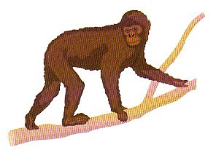povsem drugi dejavniki. Tako je postajala vrzel med opicami in človečnjaki čedalje globlja.
Slika 16-7. Prokonzul je bil skupni prednik repatih ozkonosih opic kot brezrepih, človeku podobnih opic. Zato so predniki te skupine hkrati predniki človeku podobnih opic kot človečnjakov.
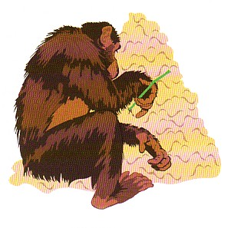Slika 16-8. Nekateri šimpanzi pogosto uporabljajo preprosto orodje, kot je primerna palčka, s katero iz lukenj v termitnjakih pobirajo termite, ki jih zobajo.
Pokončna hoja je bila eden izmed prvih znakov
učlovečenja
Eden od ključnih mejnikov v razvoju človečnjaškega rodu je bila dvonožna hoja. To je ena od lastnosti, po kateri se človečnjaki ločijo od opic. Vse opice se premikajo z vsemi štirimi okončinami, po dveh nogah pa hodijo samo občasno. Kako naj bi prvi človečnjaki prešli na stalno dvonožno hojo, pojasnjuje kar nekaj teorij, od katerih ima vsaka svoje vnete zagovornike. Številni znanstveniki domnevajo, da je bila za razvoj človečnjakov odločilna sprememba podnebnih razmer, ki so se v tistem času dogodile na Zemlji in s tem seveda tudi v Afriki. Pred približno 20 milijoni let je pokrival osrednjo in vzhodno Afriko še gost pragozd. Potem je prišlo do podnebnih sprememb, ki so nastale zaradi tektonskih premikov celinskih plošč in zaradi vsesplošnega ohlajevanja. Zaradi tektonskih premikov se je dvignilo afriško gorstvo, ki je ločilo vzhodni del Afrike od zahodnega, poleg tega pa je nastal še veliki tektonski jarek, ki je bil naravna pregrada med obema območjema. Tako je visoko gorstvo začelo preprečevati prodor vlažnega zraka, ki so ga vetrovi nosili od atlantske afriške obale proti notranjosti in do vzhodnih obal. Ta zrak je zagotavljal vsakodnevne tropske nalive, ki so omogočali rast tropskega gozda. Ker je čedalje višje gorovje preprečevalo prodor vlažnega zraka v vzhodni del Afrike, je postajal ta zelo sušen. Zato je vzhodni afriški pragozd pred približno 15 milijoni let postopoma zamenjala bolj suha savana, pomešana z manjšimi območji gozda. Tako so tektonski premiki ločili opice na življenjsko ugodnejše zahodnoafriško območje z neokrnjenimi tropskimi gozdovi in na precej neugodnejše savansko vzhodno območje. Kot temu rečemo strokovno, so pragozdne opice doživljale precej manjši selekcijski pritisk kot pa savanske. 0 selekcijskem pritisku govorimo takrat, ko imajo koristne genske spremembe zaradi ostrih okoljskih razmer neprestano prednost in se s pomočjo naravnega izbora čedalje hitreje uveljavljajo. Zato so se opice v pragozdu spreminjale počasi, medtem ko je veliko večji selekcijski pritisk v odprti savani zelo pospešil njihov razvoj. Tako so med evolucijo človečnjakov verjetno ponavljajoče se vremenske spremembe povzročile prave izbruhe razvoja in izumiranja.Ko so tako nekatere opice ostale na drevesih in razvile ostre zobe ter dolge roke, so se druge razvile v pokončne talne živali, iz katerih so izšli človečnjaki. Tiso postopoma razvili daljše in ravnejše noge s stopali, prirejenimi za hojo. Izgubili so tudi oprijemalni palec na nogi. Očitno je pokončna hoja človečnjakov privedla do dvojno zavite (S-asto oblikovane) hrbtenice in do širokega, kotanjasto oblikovanega okolčja, okrog katerega je telo laže lovilo ravnotežje. Zgodnji človečnjaki so ohranili razmeroma oster sesalčji sluh in odlično tridimenzionalno gledanje. Njihovi oprijemalni roki, ki se je sprostila za nove naloge, je sledilo povečanje skorje velikih možganov. Če primerjamo velikost skorje velikih možganov med nekaterimi danes živečimi živalmi in človekom, vidimo, da je povečanje med prvaki resnično ogromno. Skorja človekovih velikih možganov bi raztegnjena pokrila kar štiri liste papirja A4, šimpanzova en list, ozkonose opice starega sveta eno dopisnico, skorja podgane pa bi prekrila komaj navadno poštno znamko (slika 16-9). Vendar je treba poudariti, da se je dvonožna hoja razvila precej prej, kot pa so se začeli večati možgani.
Dodatna evolucijska sprememba, ki se je zgodila že na predčlovečnjaški lobanji, je še bolj olajšala pokončno hojo. Celoten sklep, ki lobanjo povezuje s hrbtenico, se je začel pomikati pod lobanjsko votlino proti čeljustim. To jim je omogočilo, da so lahko gledali naprej, ne da bi jim bilo treba vzravnati hrbet. Naravnost pred sebe lahko gledajo tudi velike opice, a le tako da se rahlo nagnejo naprej in usločijo hrbet. Razvoj pokončne hoje je omogočil tudi energijsko učinkovitejši način premikanja. Zato so lahko iskali hrano na širšem območju. Kaže, da je naravni izbor deloval v prid osebkom, ki so pri iskanju hrane porabili manj energije.
Domnevajo, da so te spremembe ustvarile pokončno bitje, ki se je bilo sposobno hitro premikati po tleh, hkrati pa je bilo sposobno tudi spretno vihteti orodje s svojo gibko roko, ki so jo uspešno krmilili čedalje večji možgani. Pojavil se je torej človečnjak, ki je začel tudi bolje razmišljati. .

Južne opice so se prilagajale v neprijaznem okolju
Isti procesi so omogočili, da se je pred skoraj petimi milijoni let začela iz potomcev prokonzula razvijati popolnoma nova skupina dvonožnih bitij. To so bili prvi človečnjaki, katerih predstavnike imenujemo južne opice (australopiteki). Strokovno ime Australopithecus izhaja iz latinske besede australis, ki pomeni južen, in iz grške besede pithekos, ki pomeni opica. Čeprav ime poudarja ie opičje značilnosti, so jih kljub temu odlikovale tudi človeške, zato bi jim pravza prav bolj ustrezalo ime opičji ljudje (slika 16-10). Res je sicer, da je razen spodnje v čeljusti in zob celotna lobanja avstralopitekov spominjala bolj na sodobne opice, a njihove čeljusti niso tako zelo štrlele iz obraza kot pri opicah. Poleg tega na zatilju lobanje ni bilo velikih robov, ki bi pričali, da so se nanje pripenjale močne mišice, s katerimi naj bi držali naprej štrlečo glavo. Tudi odprtina v lobanji, skozi katero so povezani možgani s hrbtenjačo, je bila pomaknjena precej bolj naprej kot pa pri opicah. Čeljusti in zobje so bili bolj človeški kot pa opičji. Tudi okolčje
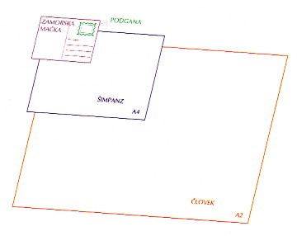Slika 16-9. Primerjava skorje velikih možganov med nekaterimi živalskimi vrstami. Če je površina pri podgani za velikost znamke, pri neki opici Novega sveta za velikost dopisnice in pri šimpanzu za velikost lista A4, je pri človeku nekajkrat toliko.
je bilo širše kot pri opicah. Zato sklepajo, da so avstralopiteki hodili že popolnoma pokončno, tako kot hodimo mi. Obstajajo pa tudi drugi dokazi za pokončno hojo, saj so v okamnelem vulkanskem pepelu odkrili stopinje za katere so ugotovili, da so jih vtisnili avstralopiteki. Iz teh sledi se ne da sklepati le na to, da so imeli že razvito dvonožno stopalo brez štrlečega oprijemalnega palca, temveč tudi na to, da so hodili pokončno. Odtisi namreč kažejo, da so imeli obokano stopalo. Tako stopalo pa je zelo zanesljiv znak za pokončno hojo, saj so oboki na stopalih potrebni za dušenje sile, s katero pritiska telo pri dvonožni hoji na stopala.
Slika 16-10. Opičji človek, ki ga prištevamo med tako imenovane južne opice, avstralopiteke. Najbolj znan predstavnik avstralopitekov je »Lucy«. Ime je dobila po pesmi britanske skupine Beatles, ki je bila najbolj popularna ravno v času njenega izkopa. Ti predljudje so uporabljali roke za prenašanje predmetov in hrane.

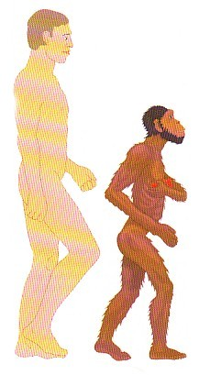V času avstralopitekov so se podnebne razmere še bolj zaostrile, kajti bližala se je ledena doba, med katero se je vezalo v ledenikih ogromno vode. Zato je v Afriki nastopila dolgotrajna suša in v vzhodni Afriki je nastala še bolj suha savana. V tem sušnem obdobju so rastline zaščitile svoje plodove proti suši, tako da so ti dobili debele in trdne ovoje. Temu so se prilagodili tudi nekateri človečnjaki. Njihova razvojna smer se je začela razdvajati. Eni predstavniki so šli bolj v krepkejše čeljusti, s katerimi so drobili trdnejše rastlinske plodove, drugi pa so ostali na raznoliki prehrani, v katero so začeli čedalje bolj vključevati tudi živalsko hrano. Čeprav so avstralopiteki že sami izdelovali orodje, pa je bil njihov način obdelovanja še zelo boren. Tako sklepajo po ostankih raz na izkopanem okostju, da so sledili plenilcem in trli kosti, ki so ostale za plenilci in raznimi mrhovinarji. Mesa tako rekoč ni ostalo nič, saj so s poskusi dokazali, da so ga, še preden so prišli do njega, pojedli že drugi, uspešnejši mrhovinarji.
Tako so jim preostale samo še kosti, iz katerih so uživali kostni mozeg. To je bil edini užiten in zelo hranljiv del živalskih trupel, do katerega so imeli dostop samo avstralopiteki z uporabo orodja. Čeprav so imeli komaj malo več možganov kot šimpanz, pa so to orodje že kar spretno uporabljali.
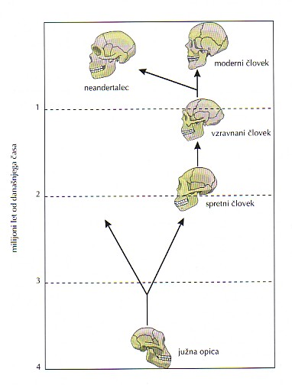Vsi avstralopiteki so počasi pred približno milijon leti izumrli, iz ene od njihovih vrst pa se je že prej začel razvoj bolj naprednih človečnjakov (slika 16-11). Tako se je verjetno iz tistih južnih opic, ki so imele bolj raznoliko prehrano in so znale izdelovati preprosta orodja, razvil prvi pračlovek. Ta je bil zaradi večjih možganov pametnejši zaradi raznolike prehrane pa precej prilagodljivejši.
Slika 16-11. Zelo poenostavljena shema razvoja človečnjakov

Iz spretnega človeka se je razvil vzravnani človek
Če so hoteli človečnjaki uživati meso in s tem dobiti kakovostnejšo hrano, so morali razviti lov in lovsko strategijo. Pri tem so se jim še bolj razvijali možgani, kajti za organizacijo skupinskega lova se je bilo treba med seboj sporazumevati, predvsem pa razviti taktiko in način lova. Pri tem so spretneje uporabljali tudi orodje. Bitja, ki so že znala izdelovati prirejeno orodje in ga s pridom uporabljati, uvrščamo v rod človek (Homo) in ker so bili to prvi ljudje, jih imenujemo praljudje (slika 16-12).
Prvi pračlovek, ki se je pojavil pred skoraj dvema milijonoma let, je bil spretni človek (Homo habilis). Velik je bil le malo več kot 150 cm, tehtal pa je približno 45 kg. Zobovje je imel prirejeno na raznoliko hrano, tako da je užival poleg rastlinskih plodov tudi živalsko hrano. Prostornina možganov je bila v poprečju 700 cm3, kar se sicer v primerjavi z današnjim človekom, ki ima 1350 cm3 ne zdi zelo veliko, a dovolj, da je uspešneje kljuboval čedalje ostrejšim razmeram, ki so bile za avstralopiteke usodne. Spretni človek je izdeloval preprosta kamena orodja, ki so bila že nekoliko bolje obdelana kot pa orodja avstralopiteka. To so bili kamni, pobrani iz proda in grobo enostransko obdelani. Imenujemo jih prodnjaki (slika 16-13). Z njimi je spretni človek verjetno trl kosti, trde plodove in obdeloval druga živila, predvsem pa je laže lovil živali, ki jih je pričakal ob napajališčih. Spretni človek je tako značilno obdeloval prodnjake, da lahko tudi rečemo, da je imel značilno kameno kulturo.
Pred kakimi 1,6 milijona let se je iz zgodnje vrste pračloveka tipa spretni človek razvil vzravnani človek (Homo erectus). Ime morda namiguje, da je bil to prvi človek, ki je hodil vzravnano, vendar že vemo, da to ni res. Poimenovali so ga že takrat,
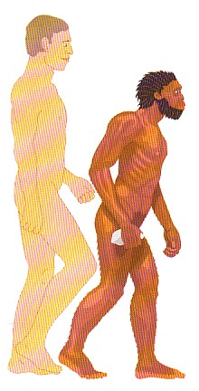Slika 16-12. Prvi pračlovek, ki se je pojavil v Afriki pred skoraj dvema milijonoma let, je bil spretni človek. Znal je že izdelovati orodje. Prikazana je tudi primerjava z današnjim človekom.
ko številnih drugih in starejših fosilov še niso poznali in so ga resnično imeli za enega od prvih pokončnih človečnjakov. Ker pa je bilo to prvo znanstveno ime, je tako tudi ostalo. Čeprav so prve ostanke tega človeka odkrili na Javi, pa so pozneje večino teh okostij izkopali v Afriki, tako kot tudi okostja spretnega človeka. Okostje vzravnanega človeka pa seveda ni bilo omejeno le na Daljni vzhod in Afriko temveč tudi na Azijo in Evropo. Po tako razširjenih izkopaninah se da sklepati, da se je vzravnani človek preselil iz Afrike tudi v Evropo in Azijo. Da se je to zgodilo pred več kot milijon leti, sklepajo na podlagi starosti ostankov, ki so ostali za njimi.
Dosegal je skoraj višino današnjega človeka (slika 16-14). Imel je krepak, širok obraz z izrazitimi nadočesnimi oboki ter naprej pomaknjenimi čeljustmi, manj kot pri spretnem človeku. Lobanja je bila nizka, obokana in s prostornino, ki je dosegla že 1000 m3. Po možganski prostornini se je torej razlikoval od zgodnjih človečnjakov.
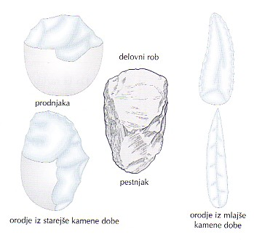Slika 16-13. Najpreprostejše orodje, ki si ga je človek izdelal iz navadnega kamna ali iz roženca, so bili prodnjaki in pestnjaki. Pozneje si je iz odbitkov izdelal tudi rezala in konice za puščice.
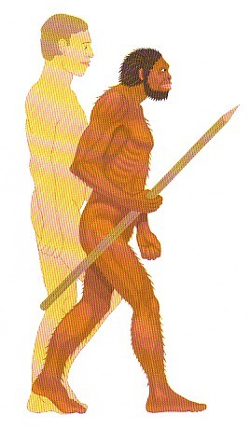
Slika 16-14. Rekostrukcija vzravnanega človeka. V primerjavi z današnjim človekom je bil le nekoliko nižji, obraz so označevale še nekoliko naprej pomaknjene čeljusti, nad očesi pa je imel izrazite nadočesne oboke. Izdeloval je že pestnajke in uporabljal poleg orodja tudi različna orožja.
Zato je bil precej uspešnejši od svojega predhodnika, spretnega človeka, saj se je verjetno že sporazumeval med sabo z govorico in uporabljal naprednejše orodje. To so bili sprva prodnjaki, ki jih je dobro obdelal le z ene strani, pozneje pa je obdelal celotno površino kamna in začel izdelovati pestnjake. To so bili kamni, namensko obdelani z vseh strani, njihova velika uporabnost pa je bila v tem, da so imeli oster delovni rob (slika 16-13). Za izdelovanje takega orodja je potrebno že načrtovanje in izredna spretnost. Pestnjake je uporabljal vzravnani človek za razkosavanje plena in pri kopanju korenik ter gomoljev. Iz vsega tega se da sklepati, da je imel že zelo razvito socialno življenje.
Živel je v manjših krdelih od 20 do 30 ljudi in se dalj časa zadrževal na istih krajih. Ta mesta danes imenujemo postojanke. Tu si je gradil zaklone pred živalmi vetrom in dežjem in si postavljal ognjišča. Arheološka izkopavanja dokazujejo, da je vzravnani človek že znal uporabljati ogenj.
Vzravnani človek je s sposobnimi možgani in svojo kulturo začel veliko bolje obvladovati okolje in v njem preživeti. Obvladovanje ognja mu je omogočalo, da je lahko preživel tudi v krajih z ostrejšimi podnebnimi razmerami, kakršne so bile v Aziji in Evropi. Zato je iz Afrike sprva občasno zahajal v ta območja, zlasti ko je zalezoval črede in iskal nove možnosti za lov. Pozneje se je začel načrtno seliti zlasti proti vzhodnemu delu Azije in tudi tam ostal. Zato so našli številne ostanke vzravnanega človeka na Kitajskem, na Javi pa tudi na drugih delih vzhodne Azije vse do Avstralije.

Za tiste, ki želiio vedeti več
Da bi razlikoval različne predstavnike vzravnanih Ijudi, ki so v času zgodnjega in srednjega obdobja v novem zemeljskem veku (pleistocenu) poseljevali svet, so se znanstveniki odločili, da bodo preimenovali pokončnega človeka, ki se je razvil iz spretnega človeka v Afriki, v delavnega človeka (Homo ergaster). Ta naj bi se iz Afrike selil v Azijo in se tam postopoma razvil v vzravnanega človeka. Iz delavnega človeka naj bi se potem razvil starodavni misleči človek.

Prvi misleči ljudje so se pojavili v Afriki
Pred približno 500.000 leti se je vzravnani človek postopoma razvil v mislečega človeka (Homo sapiens). Tako ga niso poimenovali zato, ker bi bil to prvi človek, ki bi znal misliti, saj vemo, da so zelo spretno uporabljali svoje možgane že tisti človečnjaki, ki so živeli pred njim, pač pa so ga tako poimenovali zato, ker so po prostornini lobanjske votline sklepali, da so bile miselne sposobnosti tega človeka že tako velike, da povsem zasluži mesto med mislečimi bitji vštric z današnjim človekom. Prvega mislečega človeka so prvotno imenovali starodavni (arhaični) misleči človek. Pred nekaj leti pa so ga preimenovali v heidelberškega človeka (Homo heidelbergensis). Ime je dobil po prvi najdbi te razvojne stopnje, ki so jo leta 1907 izkopali v bližini kraja Heidelberg v Nemčiji. Zato danes vse najdbe starodavnega mislečega človeka nosijo ime heidelberški človek, neglede na to, kje jih odkrijejo. Njegova lobanja je imela večjo prostornino od vzravnanega človeka, hkrati pa je imel tudi precej manjše čeljusti, tako da je bil že dokaj podoben današnjemu človeku. Od nas se je razlikoval zlasti po velikih nadočesnih obokih, ki so bili bolj značilni za vzravnanega človeka. Čeprav so prvo najdbo starodavnega mislečega človeka našli v Evropi, pa so jih pozneje našli še več tudi v Afriki. Ker so bile tiste najdbe starejše, je jasno, da se je med 400.000 in 200.000 tisoč leti ta človek najprej razvil v Afriki iz tamkaj živečega pokončnega človeka. Kmalu zatem se je sicer res pojavil tudi v Evropi, vendar še ni popolnoma jasno ali je prišel na evropsko ozemlje iz Afrike ali se je tu samostojno razvil iz pokončnega človeka, ki je do takrat že dolgo časa živel v Evropi. Neglede na to, kako se je v Evropi pojavil starodavni misleči človek, pa je jasno, da se je pred približno 200 000 leti iz njega razvil v Afriki moderni misleči človek, v Evropi pa neandertalec.
Za tiste, ki želiio vedeti več
Zadnje obdobje novega zemeljskega veka, ko je doživljal človek najburnejši vzpon, imenujemo kvartar. Na začetku tega obdobja se je ozračje zelo ohladilo in začelo se je obdobje ledenih dob. Ker se je zaradi hladnega ozračja vezalo čedalje več vode v led, se je gladina svetovnih morij znižala celo za več kot 100 metrov. Takrat se je vzravnani človek že razselil iz Afrike po različnih delih sveta, tako da se je srečal z zelo zaostrenimi življenjskimi pogoji. V težkih razmerah so lahko preživeli samo ljudje z visoko razvito inteligenco. Številni raziskovalci so prepričani, da so prav ostre razmere v ledenih dobah pospeševale hiter razvoj človeških možganov, saj je moral za preživetje izkazati izredno iznajdljivost. Ljudje so si morali številne stvari načrtovati vnaprej. Tako so si napravili zaloge takrat, ko je bila narava prijaznejša, med hudimi obdobji pa so jih izkoriščali. Čeprav so bila takrat daljša hladna obdobja, pa kljub temu ni prevladoval ves čas mraz. Mrzlim obdobjem so sledila toplejša, nekatera so bila celo toplejša kot danes. Tudi med hladnim obdobjem so se menjavali letni časi. Ljudje so morali preživeti le dolgo hladno zimo, ki je bila med ledenimi obdobji sicer hujša kot danes, a poleti se je dalo kljub temu preživeti. Hladnim obdobjem, ki so trajala nekaj tisoč let, pravimo ledena doba. V zadnjih 500 tisočih letih je bilo kar pet velikih ledenih dob, med katerimi so bila toplejša obdobja, ki jim pravimo medledene dobe.
Neandertalec je bil na evropskih tleh prvi človek z visoko kulturo
Starodavni misleči človek (Homo heidelbergensis) je živel od 500.000 do 300.000 let pred našim štetjem. Omenili smo že, da je imel tako lastnosti modernega mislečega človeka kot tudi vzravnanega človeka. Na evropskih tleh se je iz njega razvil neandertalec (slika 16-15). Ta je živel v Evropi in zahodni Aziji v obdobju med 100.000 in 35.000 leti. Največ najdb so odkrili v Franciji, živeli pa so tudi na vzhodu ob Črnem in Kaspijskem morju. V naši bližini so odkopali neandertalske kosti v Krapini na Hrvaškem. Najbolj znani slovenski postojanki neandertalca sta Betalov spodmol pri Postojni in Divje babe nad Idrijo. V postojanki nad Idrijo so našli koščeno piščal, ki je prvi poznani človeški inštrument (slika 16-16).
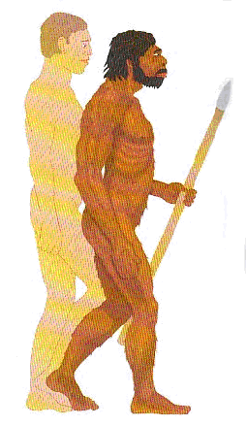Slika 76-15. Rekonstrukcija Neandertalca. Razvil se je v Evropi iz starodavnega mislečega človeka, ta pa iz vzravnanega človeka. Bil je le malo nižji od današnjega človeka. Za obraz neandertalca so bili še značilni močni nadočesni oboki, ki jih je podedoval od vzravnanega človeka in brada brez obradka.
Neandertalec je imel celo večje možgane kot sodobni človek, poševno čelo, obsežen obraz, izbočene nadočesne oboke in ni imel obradka (slika 16-15). Imel je velik štrleč nos, v višino pa je meril od 157 cm (poprečna ženska) do 165 cm (po prečen moški). Kljub splošnemu prepričanju, da je bil to čokat mišični "grobijan" pa je bil neandertalec prvi človek, za katerega so ugotovili, da je pokopaval svoje mrtve z različnimi predmeti. To pomeni, da je bil sposoben abstraktnega mišljenja, morda verovanja v posmrtno življenje, v katerem naj bi mu predmeti služili. Živel je na prostem, kjer je postavljal zaklone in preproste koče, pred mrazom in snegom pa se je pogosto zatekal v jame (slika 16-17). Neandertalčevo orodje je bilo bolj natančno izdelano kot orodje vzravnanega človeka. Imelo je namreč že ročaje, ki so delovali kot vzvod. S takimi orodji je brez dvoma precej povečal njihovo učinkovitost.
Neandertalec je poseljeval Evropo v medledeni dobi med predzadnjo in zadnjo poledenitvijo ter v času, ko je trajala v Evropi zadnja ledena doba. Takrat so se tako za živali kot za neandertalce življenjske razmere zelo zaostrile. Kljub temu pa je bil neandertalec prvi lovec, ki je bil sposoben te razmere preživeti in se za stalno naseliti tudi v takem okolju.
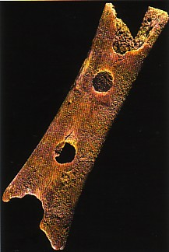V prvi polovici 20. stoletja so bili strokovnjaki prepričani, da se je iz neandertalca razvil sodobni človek, vendar je pozneje, na podlagi novih podatkov, začelo prevladovati mnenje, da se je moderni človek razvil v Afriki. Ko je prišel v Evropo in na Bližnji vzhod, je popolnoma izpodrinil neandertalca.
Pred 35.000 leti je neandertalec nenadoma izumrl, vzroki za njegovo izginotje pa so še bolj zaviti v temo kot izvor modernega človeka.
Slika 16-16. Koščena piščal, ki jo je izdelal Neandertalec pred približno 45 000 leti so našli v jami Divje babe nad Reko v dolini Idrijce. To je do zdaj vedno najstarejši znani glasbeni inštrument, ki so jih našli v svetu.
Moderni misleči človek je s svojimi sposobnimi možgani prevladal nad drugimi človečnjaki
Afriki je potekal razvoj v smeri modernega človeka. Najstarejši fosilni ostanki, ki dokazujejo njegov obstoj, so stari 100.000 let. V Evropi se pojavil pred 40.000 leti. Najprej naj bi se pojavil na vzhodu, nato pa naj bi postopoma prodiral prozi zahodu in izpodrival neandertalca. S svojo visoko razvito paleolitsko kulturo naj bi uspešno tekmoval s tedanjimi prebivalci Evrope in drugih delov sveta in se še bolje prilagajal različnim razmeram v okolju. Ker pa so njegovo prvo okostje našli v francoskem nahajališču Cro Magnon (izg. Kromanjon), ga nekateri imenujejo tudi kromanjonec. Najbolj znano nahajališče ledenodobnega kromanjonca pri nas je Potočka zijalka na Oljševi gori.
Moderni misleči ljudje so bili krepki, inteligentni in močne postave in se niso razlikovali od današnjih ljudi. Imeli so dolge lobanje s širokimi obrazi ter obsežne in naprej pomaknjene ličnice. Bili so spretni lovci. Čeprav je takrat vladala v Evropi zadnja ledena doba, so brez težav prodirali proti severu in sledili čredam živali. Najdbe v številnih postojankah izpričujejo, da so se kromanjonci znali spopasti z velikimi in nevarnimi živalmi. Živeli so v svetu, polnem volnatih mamutov, volnatih nosorogov, jamskih medvedov, volkov, severnih jelenov, divjih konjev in drugih velikih sesalcev. Te živali so kromanjonci upodabljali tudi v jamah, podobe pa so se v južni Franciji in severni Španiji celo ohranile. Iz kremena (roženca) so ti ljudje znali izdelati odlične konice puščic in sulic. V poznejšem obdobju 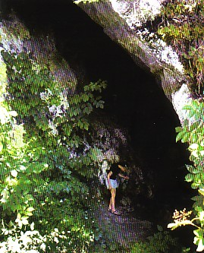paleolitika so iz kosti znali izrezovati čudovite predmete z ornamenti. To pomeni, da,
Slika 16-17. Betalov spodmol pri Postojni je ena od postojank, kamor se je zatekal neandertalec. V tej jami pa so tudi sledi modernih Ijudi.
je bilo kulturno življenje ledenodobnega modernega človeka zelo razgibano in prav gotovo zanj tudi pomembno. Pomembno pa je bilo tudi to, da se je sporazumeval z govorjeno besedo, ki se verjetno ni prav nič razlikovala od naše.
Vzpon modernega človeka traja že približno 100 000 let. Naselil se je tako rekoč v vseh koščkih današnjega sveta, saj je s svojimi možgani začel spreminjati okolje in si ga prilagajati. Tako ni bil več na milost in nemilost v celoti podvržen naravnim razmeram. Zaradi različnih pogojev v različnih podnebnih pasovih se živali morajo prilagajati, kar jim omejuje osvajanje novih predelov na Zemlji. Če se prilagodijo na mrzlo okolje, ne morejo preživeti v toplem. Človek pa je lahko zavzel prav vsa območja, ker si je okolje preprosto prilagodil. Celo več. Moderni človek je začel izkoriščati tudi energijske vire, ki jih do sedaj ni uspelo izkoristiti nobenemu živemu bitju. Ena od teh je na primer atomska energija.
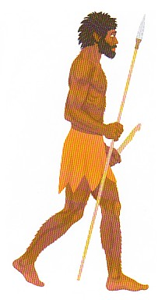Slika 16-18. Moderni človek, v času, ko se je začel seliti iz Afrike v druge dele sveta. Postavo in obraz je imel povsem enako današnjemu človeku.

Za tiste, ki želiio vedeti več
Obstaja več hipotez o izvoru modernega človeka, od katerih ima največ zagovornikov zlasti tako imenovana hipoteza o pohodu iz Afrike. Ta predvideva, da so vsi današnji Ijudje potomci majhne skupine modernega mislečega človeka, ki je prišel iz Afrike in začel naseljevati najprej Azijo in nato Evropo (slika 16-19). Vse kaže, da izvirajo moderni ljudje iz majhne skupine, ki je "pobegnila" iz Afrike, in se potem razširi la v druge dele sveta. Ker gre torej za majhno skupino ljudi, iz katere naj bi pozneje izšli vsi ljudje sodobnega sveta, jih nekateri primerjajo z živalmi, ki so se rešile z Noetovo barko. Zato imenujejo to hipotezo tudi hipoteza o Noetovi barki. Ta predvideva, da so se arhaični misleči ljudje sicer selili v Evropo in Azijo, a jih je še veliko ostalo v Afriki, kjer so se ob močnem selekcijskem pritisku razvijali naprej v modernega mislečega človeka (Homo sapiens sapiens). Ta naj bi zapustil Afriko šele pred 100.000-90.000 leti in se preselil v Evropo in Azijo, od tod pa tudi v Avstralijo in Ameriko. V Evropi naj bi naletel na neandertalca, v Aziji pa na arhaičnega mislečega človeka ali celo na pokončnega človeka. Ker je bil moderni misleči človek precej sposobnejši od vseh prejšnjih človečnjakov, naj bi jih počasi izrinil.
Hipoteza o Noetovi barki tako predvideva, da naj bi vsi moderni Ijudje izvirali iz enega samega afriškega vira. Če bi bil tak razvoj dogodkov resničen, potem bi morali imeti vsi sedanji prebivalci večine sveta zelo visoko stopnjo genske podobnosti. Raziskave genskega materiala kažejo, da je to res. Pri številnih različnih ljudeh so namreč raziskovali mitohondrijsko DNK. Znano je, da imajo mitohodriji svojo DNK, ki pa se deduje po materi. Tako ni podvržena različnim kombinacijam med razmnoževanjem. Zato se da zaporedje nukleotidov laže slediti. Izkazalo se je, da Afriški narodi kažejo največjo raznolikost v mitohondrijski DNK. To pomeni, da je ta skupina ljudi najbolj raznolika in da se je tu verjetno razvijalo več vzporednih razvojnih linij, med katerimi je lahko prišlo do mešanja. To tudi pomeni, da je živel moderni človek v Afriki dlje, kot pa je bil kjerkoli drugje. Izračuni kažejo, da so se vsi drugi ljudje razvili iz komaj 10.000-glave populacije afriškega modernega mislečega človeka, Homo sapiensa. Raziskave mitohondrijske DNK so tako podlaga za hipotezo o črni Evi.
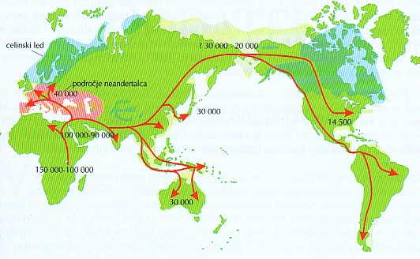Nasprotna hipoteza skuša pojasniti izvor modernega človeka s tako imenovano hipotezo o nepretrganem razvoju posameznih območij (hipoteza regionalne kontinuitete). Ta predvideva, da so se populacije vzravnanega človeka v različnih območjih, regijah, nepretrgoma razvijale v mislečega človeka. Po tej teoriji bi se moral moderni človek pojaviti skorajda sočasno na različnih koncih sveta. Vendar tej hipotezi genske raziskave niso v prid, temveč jo podpirajo le fosilni primerki iz Azije. Zato podpirajo to teorijo le tisti raziskovalci, ki se ukvarjajo z razvojem človeka na azijski celini.
Slika 16-19. Prikaz selitve modernega človeka, ki temelji na predpostavki, da so vsi sodobni ljudje nastali iz majhne skupine modernih ljudi, ki so se razvili v Afriki.
Visoke kulture so se razvile, ko je človek začel graditi stalne naselbine
Pred 25.000 leti je bil človek še vedno v precejšnji meri izpostavljen na milost in nemilost okolju. Hranil se je tako, da je lovil divjačino in nabiral sadeže, semena, oreščke in korenine. Če je zmanjkalo lovnih živali ali če je suša prizadela rastlinje, je stradal. Nekateri ljudje, kot so avstralski domorodci ali afriški grmičarji v puščavi Kalahari, še danes živijo na podoben način. Brez dvoma so zgodnji lovci in nabiralci rastlinske hrane pred 10.000 do 25.000 leti poznali okolje in pojave v okolju enako, kot ga poznajo nekateri današnji ljudje iz avstralskih in afriških puščav. Zato so vedno lahko prišli do zadostnih količin hrane. Verjetno so hrano tudi pekli na odprtih ognjiščih ali pa v luknjah, tako kot to počnejo še nekatera plemena v današnjih časih. Ker je od časa do časa divjačine in užitnih rastlin zmanjkalo, se takratni ljudje niso naselili na stalnih mestih in si ustvarili naselbin, temveč so se pomikali za hrano.
Pogoji, da so se ljudje lahko naselili za stalno in ustvarili pogoje za visoko civilizacijo, so se pojavili šele takrat, ko so začeli gojiti rastline in udomačevati živali. Domnevajo, da se je to zgodilo med 10.000 in 7000 leti. Iz tistih obdobij so našli ostanke žitnih in ječmenovih zrn ter srpe, ki so jih verjetno uporabljali pri žetvi. Danes si komajda predstavljamo, koliko veščin so si morali ljudje pridobiti, da so lahko uspešno gojili kulturne rastline. Najprej so se morali naučiti, katera semena se splača gojiti, katero seme zraste dovolj hitro in da dovolj pridelka. Naučiti so se morali, kako ubraniti pridelke pred divjimi živalmi, ptiči, žuželkami in drugimi ljudmi, ki še niso znali gojiti pridelkov. Najpomembnejše pa je bilo, da se niso naučili samo, katere rastline se splača gojiti, temveč tudi kako jih je mogoče izboljšati.
To pomeni, da so bili sposobni že namenske umetne selekcije. Pospeševali so namreč tiste lastnosti rastlin, ki so se razlikovale od naravnih. Izbirali so taka semena, ki so bila največja in jih je bilo na posamezni rastlini največ. Obogatena semena so vsebovala več hranilnih snovi, kot bi jih rastlina potrebovala za preživetje v naravi, zato bi se zaradi teže semena take rastline le stežka razširjale same od sebe. To pomeni, da so uspevale samo s pomočjo ljudi in da so ljudje začeli povečevati pridelek z umetno selekcijo semen.
Podobno se je dogajalo z udomačenimi živalmi. Tudi za udomačitev divjih živali je potreben čas in potrpljenje. S selekcijo je bilo treba vzgojiti take živali, ki niso bile več tako divje kot njihove vrstnice v divjini. Genske raziskave so razkrile, da se vse udomačene živali gensko razlikujejo od svojih divjih sorodnikov, kar nakazuje, da so ljudje načrtno izbirali take živali, ki so jim bolj ustrezale.

